
Název školy | ZŠ Průhonice,Školní 191,Průhonice
Autor | Mgr.Eva Rohnová
Jazyk | Čeština
Název materiálu | VY-32-Inovace-Čj.4.20
Anotace | Podstatná jména rodu středního,vzory,přiřazování podst.jmen ke vzorům,procvičování určování vzorů
Očekávaný výstup | Společná práce u tabule společně s prací na PL
Klíčová slova | Rod střední,vzory –město,moře,kuře,stavení
Stupeň a typ vzdělávání | Základní vzdělávání-první stupeň-září – prosinec 2012
Cílová skupina | Žák/9-11let

Podstatná jména rodu středního
- Daná slova přiřaď správně ke vzorům,obrázky ti napoví.

- Stéblu,o smetišti,poli,sele,telaty,dříví,ramenům,o autech,staveniště,košťaty,s lešením,lepení,holičstvím,doupata,bludiště,poupat,nádraží,s obydlím,kluziště,létem,s kolečky,oko,s hřišti,koťaty,zvířat,štěňat,království,smítky,s koleny,letišti, zdravotnictví,jehněte,v kadeřnictví,o kakau,na cvičišti,na tržišti

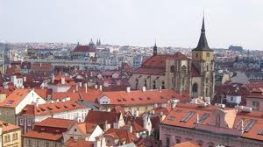 |  | 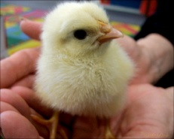 | 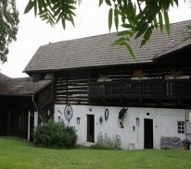
město | moře | kuře | stavení

ŘEŠENÍ:

- Než začneš,zopakuj si,čím se řídíme,při určování vzorů
- Vždy musíme dát dané podstatné jméno do 1.pádu jednotného čísla a potom do 2.pádu.

město | moře | kuře | stavení
stéblu | poli | sele | dříví
ramenům | o smetišti | telaty | s lešením
o autech | staveniště | košťaty | lepením
létem | bludiště | doupata | holičstvím
s kolečky | kluziště | poupat | nádraží
oko | s hřišti | koťaty | s obydlím
smítky | letišti | zvířat | království
s koleny | na tržišti | štěňat | v kadeřnictví
o kakau | na cvičišti | jehněte | zdravotnictví

Použité obrázky:
-nalezeny na www.google.cz
http://www.google.imres/127535 foto2-dz71g.jpg.
TO 12j.jpg.csoptroja.enc.cz

